САБАҚ: Табиғат пен адам  Лепті сөйлем |  |  | Мектеп: Сайын Шапағатов мектеп – гимназиясы
Күні: |  |  | Мұғалімнің есімі:Кеңесқызы Анара
СЫНЫП: 2 «В» |  |  | Қатысқандар саны: |  | Қатыспағандар:
Сабақ негізделген оқу  мақсаты (мақсаттары) |  |  | 2.1.2.1 - мәтіннің тақырыбы мен тірек сөздердің негізінде мәтіннің мазмұнын болжау  2.2.1.1* - сұрақ қою арқылы (не істеді? қандай? неліктен?) мәтін түрлерін (әңгімелеу/сипаттау/пайымдау) және құрылымдық бөліктерін (басы, негізгі бөлім, соңы) анықтау2.3.7.1 - сөйлем түрлерін айтылу мақсатына сәйкес тыныс белгілерін (нүкте, сұрақ белгісі, леп белгісі) қою  2.4.2.6 - сөйлемдегі бір-бірімен байланысып тұрған сөздерді табу
Сабақ мақсаттары | Барлық оқушылар:
 | - Оқулықта берілген тапсырмаларды орындайды. Тақырыпты меңгереді.
 | Оқушылардың басым бөлігі:
 | - Тақырыптың маңызы туралы дәлелдеп айтып бере алады.
 | Кейбір оқушылар:
 | - Білімді сыныптастарына түсіндіріп оқулықтан тыс ресурстар қоса алады.
Бағалау критерийі | Жеке, жұптық, топтық тапсырмаларды орындай алады.  Сабақ барысында тыңдаушының назарын өзіне аудара алады.
Ресурстар | Оқулық, суреттер, топқа бөлуге арналған кеспе қағаздар және әртүрлі заттар, топтық тапсырмалар, кері байланыс, стикер.
Әдіс-тәсілдер | Сұрақ-жауап, әңгімелеу, түсіндіру, ойын, көрнекілік. Рефлексия.
Пәнаралық байланыс | Музыка, қазақ тілі,тарих.
Жоспарланған  уақыт | Жоспарланған жаттығулар (төменде  жоспарланған жаттығулармен қатар,  ескертпелерді жазыңыз) |  |  |  |  | Ресурстар
Басталуы 5 минут | Психологиялық ахуал қалыптастыру:  3 минут  Көңілденіп , күлемін,  Бақытты боп жүремін.  Бәрін біліп алатын  Мен ақылды баламын  Топқа бөлу  Сөзжұмбақ  м  е  с  ө  й  л  н  ү  к  т  е  п  а  т  і  к  ы  қ  а  т  т  і  м  ә  т  н  Сұрақтар  - ....... аяқталған ойды білдіреді?  - Хабарлы сөйлемнің соңына ....... қойылады?  - Жұмбақты шеш  Қабат – қабат қаптама ,ақылың болса аттама.  - Жұмсақ сөзіне қарама – қарсы сөз .....  - ........ мазмұны жағынан өзара байланысты екі не одан да көп сөйлемнен құралады? |  |  |  |  | 1-топ «Хабарлы сөйлем»  2-топ «Сұраулы сөйлем»  3-топ «Лепті сөйлем»  4- топ. «Сөйлем»
Ортасы 20 минут | Авторы : Садықбек Хангелдин  Өлеңді топтарға оқыту .  1 топ. Табиғат,  Тіршіліксің тұнып тұрған,  Сен –Күнсің көтерілген күліп құрдан.  Сен – Көлсің,  Сен –Ормансың.  Сен – бұлбұлсың,  Адамды сұлулыққа құнықтырған.  Сен -жарықсың.  Сен – Жерсің,  Сен – Гүлсің,  Сен – Адамсың,  Сен – ауасың,  Сен – Анамсың –  Бәрі Сен –менің өмірім сен сыйлаған.  Туған жерім –  Отаным –Қазақстан.  2- топ  - Өлең не туралы?  - Өлеңге ат қой?  3-топ. Постер  - Табиғатқа нелер жатады?  4 топ.  - Бізді қоршаған орта не деп аталады?  Табиғат  Сергіту сәті  2- жаттығу .  Ағаш  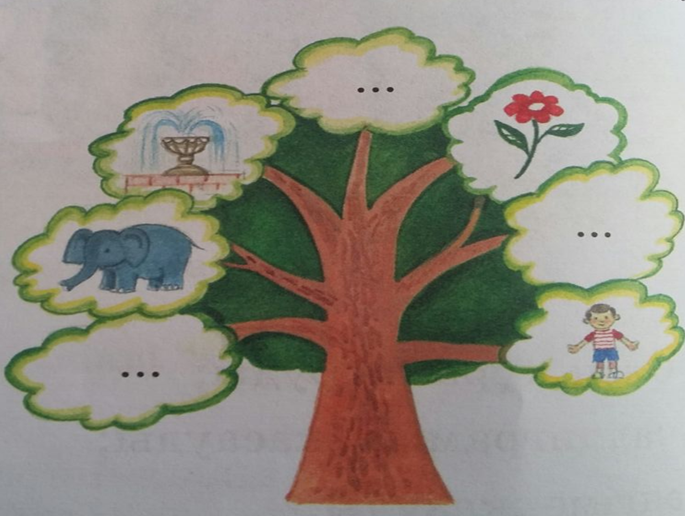  Дәптермен жұмыс  М .Әлімбаев. Балақай мен Қалақай  Саяхаттап көрдік қыр,  Қырға бардық, тердік гүл.  Айқайлады Балақай:  - Алақай –ау, алақай!  Жапырақты үземін  Гербарий ғып тіземін.  Ол қурайды бас салды,  Міне, шатақ басталды.  Қарып алды қалақай,  Жылап қалды балақай...  М .Әлімбаев.  Сөздік жұмысы  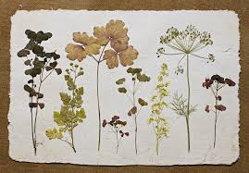Гербарий -зерттеу және жүйелеу мақсатында арнайы жиналып, кептірілген өсімдіктер коллекциясы; олар сақталатын мекеменің аты.  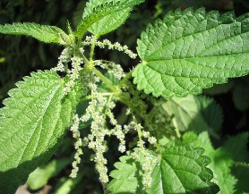Қалақай -Бір жылдық не көп жылдық, қос үйлі және сирек те болса бір үйлі шөптесін өсімдік. Сабағы мен жапырағы түкті. Жапырақтары қарама-қарсы орналасқан. Ұсақ гүлдері масақ тәрізді гүл шоғын құрайды.  4 – жаттығу .  Жұмыс дәптерге орындау  Алақай, алақай!  Күн шықты, күн шықты,  Жер үстіне нұр шықты! |  |  |  |  | .
Аяқталуы 20 минут | Шығармашылық жұмыс  Сиқырлы сандар  3  2  1  1 . Алақай!  2. Тамаша!  3. Жарайсың!  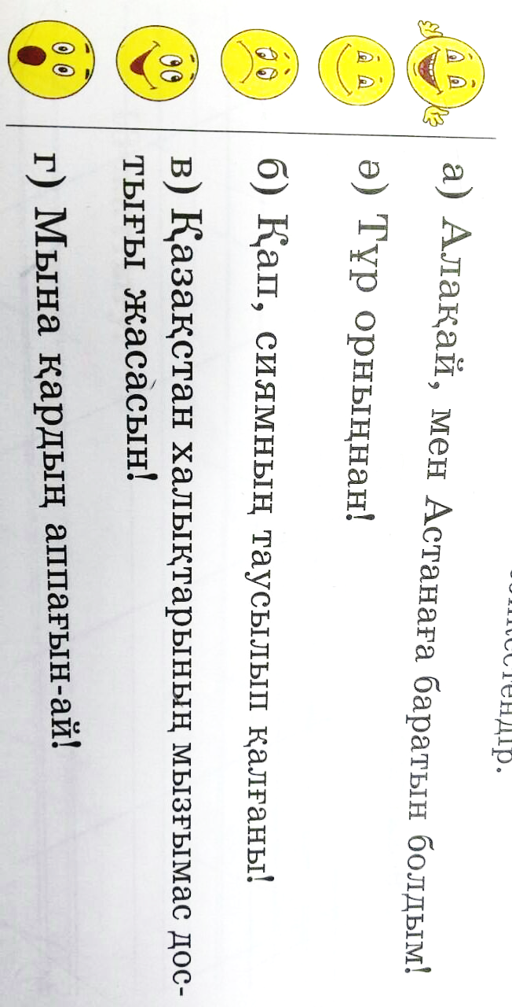 |  |  |  |  | Оқушылар кестемен жұмыс жасайды
Үйге тапсырма:
5-жаттығу, 101-бетте.
Саралау – Сіз қосымша  көмек көрсетуді қалай  жоспарлайсыз? Сіз  қабілеті жоғары  оқушыларға тапсырманы  күрделендіруді қалай  жоспарлайсыз? |  | Бағалау - Оқушылардың  үйренгенін тексеруді  қалай жоспарлайсыз? |  | Пəнаралық байланыс  Қауіпсіздік жəне еңбекті  қорғау ережелері  АКТ-мен байланыс  Құндылықтардағы  байланыс
Рефлексия  Сабақ / оқу  мақсаттары  шынайы ма?  Бүгін оқушылар  не білді?  Сыныптағы ахуал  қандай болды?  Мен жоспарлаған  саралау шаралары  тиімді болды ма?  Мен берілген  уақыт ішінде  үлгердім бе? Мен  өз жоспарыма  қандай түзетулер  енгіздім жəне  неліктен? |  | «Менің көңіл-күйім бағдаршамы »  Оқушылар стикерлерге өз есімдерін жазып (немесе смайликтің суретін салып) тақтада салынған баспалдақтардың біріне жабыстырады. Баспалдақтар «Керемет!», «Өзіме сенімдімін!», «Жақсы», «Жаман емес», «Маған көмек керек!», «Білмеймін», «Нашар» деп аталады.
Қорытынды бағамдау
Қандай екі нəрсе табысты болды (оқытуды да, оқуды да ескеріңіз)?
1:
2:
Қандай екі нəрсе сабақты жақсарта алды (оқытуды да, оқуды да ескеріңіз)?
1:
2:
Сабақ барысында мен сынып немесе жекелеген оқушылар туралы менің келесі сабағымды
жетілдіруге көмектесетін не білдім?

